Zondag 26 oktober 2025 20e zondag na Pinksteren kleur: groen

Voorganger: Erik Schipper
Ouderling van dienst: Joost Tieleman
Lector: Jantine Heijden
Muziek: Pieter Huijgen

Volgende week in het Huis bij de Bron:
Woensdag 29 oktober: GEEN Midweekviering i.v.m. verkiezingen
Zondag 2 november, 10.00 uur: Erik Schipper – Maaltijd van de HEER

Welkom en mededelingen van de kerkenraad

Moment van stilte

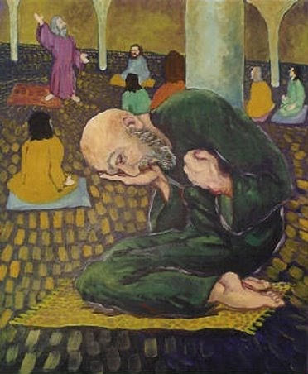

Aanvangslied: Psalm 130 : 1, 2 (De Nieuwe Psalmberijming)

Vanuit het diepe duister
vind ik geen uitweg, HEER.
Ik schreeuw om redding; luister,
geef aandacht, reageer.
U kent mijn hele leven,
mijn zondige gedrag.
Toch wilt U steeds vergeven.
Uw naam verdient ontzag!

Ik blijf de HEER verwachten,
mijn ziel ziet uit naar Hem.
Zijn woord vult mijn gedachten;
ik hunker naar zijn stem.
De HEER laat van zich horen,
blijf hopen, Israël!
Eens zal de morgen gloren
van redding en herstel.

Bemoediging en Groet

v.: Onze hulp verwachten wij van de Heer
g.: die hemel en aarde gemaakt heeft
v.: die trouw blijft tot in eeuwigheid
g.: en die niet loslaat het werk van zijn handen.

v.: Genade voor jullie en vrede van God de Vader en
van Jezus Christus onze Heer
g.: Amen.

Zingen: In wind en vuur 153

O Heer, ik ben uw knecht,
ik ben uw bondgenoot,
ik houd mij recht en slecht
aan wat uw mond gebood.

De baäl wordt gediend,
bedrog en eigenbaat,
maar ik, Heer, ben uw vriend,
wees gij mijn toeverlaat.

Ik bied u mijn bezit,
ik geef u hart en ziel,
gij hoort mij als ik bid,
gij ziet mij als ik kniel.

Gij kent mij toch, ik ben
uw dienaar openbaar,
een afgezonderd mens,
geenszins een tollenaar.

~ tussenspel ~

En daarom beef ik nu
en wil ik boete doen,
mijn zonde geef ik u,
vergeef mijn goed fatsoen.

Want alles wat ik deed
heeft Christus méér gedaan,
hij droeg mijn boetekleed
en moest van verre staan.

Kyriegebed

Zingen: Lied 301c

Kyrie leison,
Christe eleison,
Kyrie eleison

Vervolg Kyrie gebed

Zingen: Lied 301c

Kyrie leison,
Christe eleison,
Kyrie eleison

Vervolg Kyriegebed

Zingen: Lied 301c

Kyrie leison,
Christe eleison,
Kyrie eleison

Glorialied: Lied 863

Nu laat ons God de Here
dankzeggen en hem eren,
want goed zijn alle dingen
die wij van hem ontvingen.

Want lijf en ziel en leven
heeft ons de Heer gegeven.
Hij zal ze ook bewaren
in allerlei gevaren.

Een arts is ons gegeven
die zelve is het leven:
Christus, voor ons gestorven,
heeft ons het heil verworven.

Hij heeft aan ons vergeven
de schuld en schenkt ons leven.
Bij U, o God, bezitten
wij schatten ongeweten.

Wij bidden u, Algoede:
wil altijd ons behoeden;
de kleinen en de groten,
houd ze in uw hart besloten.

Bewaar ons in uw waarheid,
geef ons op aarde vrijheid,
met alle mensen samen
uw rijk, Heer, te beamen.

Gebed bij het lezen van de bijbel

Schriftlezing O.T.: Jeremia 14 : 19-22

‘Hebt U Juda verworpen,
hebt U van de Sion een afkeer gekregen?
Waarom hebt U ons zo hard geslagen
dat er geen genezing voor ons is?
Wij hoopten op vrede, maar vrede bleef uit,
wij verwachtten genezing, maar angst overviel ons.
HEER, wij bekennen onze schuld,
en de schuld van onze voorouders:
wij hebben tegen U gezondigd.
Maar verstoot ons toch niet,
doe het niet, omwille van uw naam.
Ontluister uw troon toch niet,
denk aan uw verbond met ons, verbreek het niet.
Brengen die nietige goden van andere volken soms regen,
of schenkt de hemel buien uit zichzelf?
U, de HEER, onze God, doet dat toch?
Wij vestigen onze hoop op U,
want U hebt alles gemaakt.’

Zingen: Lied 944

O Heer, verberg u niet voor mij,
wanneer ik mij verberg voor u.
Gij weet het, ik ben bang voor u,
ontwijk u en verlang naar u.
O ga niet aan mijn hart voorbij.

En wees niet toornig over mij,
wanneer ik u geen liefde bied.
Ik noem u, maar ik ken u niet,
ik buig mij, maar ik ben het niet
en mijn gebed is tegen mij.

Spreek zelf in mij het rechte woord.
Zo vaak ik woorden voor u vond,
heb ik mij in mijn woord vermomd.
Nu wacht ik tot gij zelve komt
en spreekt, zodat uw knecht het hoort.

Heer, roep mij als uw dwalend schaap,
dat u niet zoekt en u niet vindt.
Geef mij, als een die gij bemint,
geef, dat ik als uw eigen kind
uw stem mag horen in mijn slaap.

Schriftlezing N.T.: Lukas 18 : 9-14
Met het oog op degenen die zichzelf rechtvaardig vinden en anderen minachten, vertelde Hij de volgende gelijkenis. ‘Twee mensen gingen naar de tempel om te bidden, de een was een farizeeër en de ander een tollenaar. De farizeeër stond daar rechtop en bad bij zichzelf: “God, ik dank U dat ik niet ben als de andere mensen, die roofzuchtig of onrechtvaardig of overspelig zijn, en dat ik ook niet ben als die tollenaar. Ik vast tweemaal per week en draag een tiende van al mijn inkomsten af.” De tollenaar echter bleef op een afstand staan en durfde niet eens zijn blik naar de hemel te richten. In plaats daarvan sloeg hij zich berouwvol op de borst en zei: “God, wees mij zondaar genadig.” Ik zeg jullie, hij ging naar huis als iemand die rechtvaardig is in de ogen van God, maar die ander niet. Want wie zichzelf verhoogt zal worden vernederd, en wie zichzelf vernedert zal worden verhoogd.’
Lector: Tot zover lezen wij de Schriften. Lof zij u Christus, in eeuwigheid.
Allen: Amen.

Luisteren: Humble thyself in the sight of the Lord

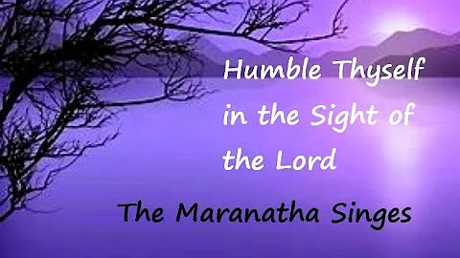
Wordt nu afgespeeld
The Maranatha Singers | Humble Thyself in the Sight of the Lord Lyrics
House of the LORD

Verkondiging: ‘Weet je plaats!’

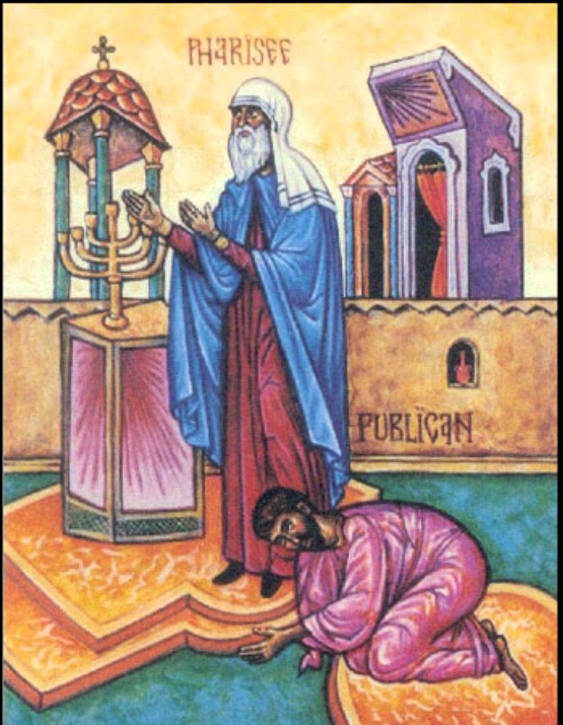

Meditatieve muziek

Zingen: Lied 942
Ik sta voor u in leegte en gemis
vreemd is uw naam, onvindbaar zijn uw wegen.
Gij zijt mijn God, sinds mensenheugenis,
dood is mijn lot hebt gij een and're zegen?
Zijt gij de God bij wie mijn toekomst is?
Heer, ik geloof, waarom staat gij mij tegen.
Mijn dagen zijn door twijfel overmand,
ik ben gevangen in mijn onvermogen.
Hebt gij mijn naam geschreven in uw hand,
zult gij mij bergen in uw mededogen?
Mag ik nog levend wonen in uw land,
mag ik nog eenmaal zien met nieuwe ogen?
Spreek gij het woord dat mij vertroosting geeft,
dat mij bevrijdt en opneemt in uw vrede.
Open die wereld die geen einde heeft,
wil alle liefde aan uw Zoon besteden.
Wees gij vandaag mijn brood zowaar gij leeft.
Gij zijt toch zelf de ziel van mijn gebeden!
Gebeden: dankgebed, voorbede, stil gebed, …

Onze Vader in de hemel,
laat uw naam geheiligd worden,
laat uw koninkrijk komen
laat uw wil gedaan worden
op aarde zoals in de hemel.
Geef ons vandaag het brood
dat wij nodig hebben.
Vergeef ons onze schulden,
zoals ook wij vergeven
wie ons iets schuldig was.
En breng ons niet in beproeving,
maar red ons van het kwaad.
Want aan u behoort het koningschap,
de macht en de majesteit
tot in eeuwigheid. Amen.

Aandacht voor de gaven

Met de kinderen

Slotlied: Lied 990

De laatsten worden de eersten,
wie knielde krijgt een troon,
de knechten mogen heersen,
de dienaar heet een zoon.

O Heer, o eerstgeboren
van allen uit de dood,
gij zoekt wat is verloren,
gij maakt het leven groot.

Gij die als allerlaatste
ter wereld wederkomt,
gij wijst ons onze plaatsen
wanneer de strijd verstomt.

Wie zelf zich hoog verheffen,
die slaat zijn oordeel neer,
de bergen worden vereffend,
de zee zwijgt voor de Heer.

Maar wie zich heeft gebogen
voor wat hij geboden heeft,
die zal hij ook verhogen
zo waar hij eeuwig leeft.

De laatsten worden de eersten,
wie knielde krijgt een troon,
wie slaaf was mag nu heersen,
de vreemdeling wordt zoon.

Heenzending & Zegen
3x amen

